Final EEM415 16-01-2008
- SPI ve I2C haberleşme protokullarının özelliklerini verilen tabloya yazınız (10P)

2- Şekilde verilen Platformun çalışma şartları aşağıdaki gibi belirlenmiştir.
- PB1’e basılınca platform aşağıya doğru hareket eder (start)
- PB2’ye basılınca platform hangi yönde hareket ediyorsa etsin stop eder.
- UP ve DOWN butonlarına basılınca eğer platform tersi yönde hareket etmiyorsa,
seçilen yönde hareket eder.
M2 motoru platformun aşağıya ve M1 yukarıya doru hareketini sağlar. Platform aşağıya varınca LS2 açılır. Platform yukarıya varınca LS1 açılır. (Her iki LS(limit switch) normalde kapalıdır). M1 ve M2 motor, CR1, CR2, CR3, CR4, CR5 birer röledir ve kendilerine ait kapalı veya açık kontakları bulunmaktadır. (20P)

Özellikler | I2C | SPI
simplex |  | 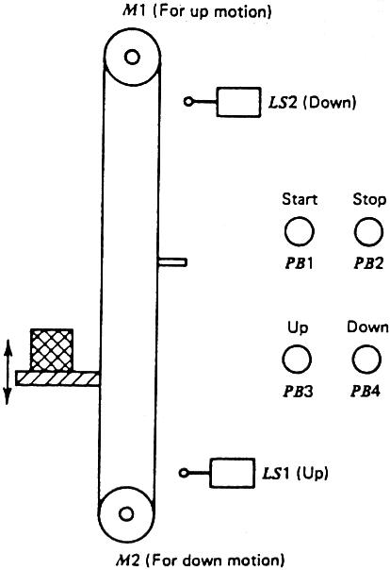  B  A
H. duplex
F.duplex
senkron
Asenkron
2 hatlı iletişim
4 hatlı iletişim
Acknowleg
Chip select
Open
Collector

- Başlangıçta platform A noktasındadır. PB’3e basıldıktan sonra Ldder diyagramda oluşan değişikliği yeniden çiziniz.
Başlangıç | (a)PB3 ‘e basılmıştır | (b)PB2 ‘ye basılmıştır
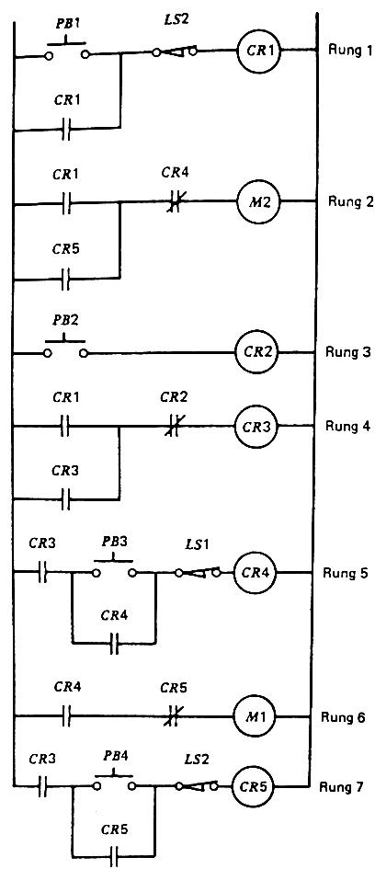 | ………………………………….. | ………………………………
- Platform B noktasına gelince(yol sona ermeden) PB2’ye basılmıştır. Ldder diyagramda oluşan değişikliği yeniden çiziniz.

3- I2C seri iletişimde Master iletişimde olan belleklerden birincindeki herhangi adrese veri yazmak için gereken prorokolu çiziniz. Verilen şekil kullanılabilir. Her bölümün içeceğini yazınız. (10P)

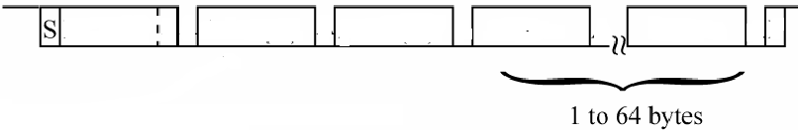

4- Seri haberleşmede TXIF ve RCIF’nin önemini yazınız. (10P)
5- 10101101 verisini seri olarak göndermek için 1 start ve 2 stop bitten oluşan paketini çiziniz (10P)
6- Verilen devrede L1 Ve L2 lambaların durumunu verilen koşullara göre belirtiniz. (Timer =5 saniye) (10P)
- Sisteme sadece enerji verilmiştir ve herhangi butona basılmamıştır…………………………..
- Start butonuna basılmıştır……………………………………………………………..
- Start işleminde 10 saniye sonra stop butonuna basılmıştır…………………………………….
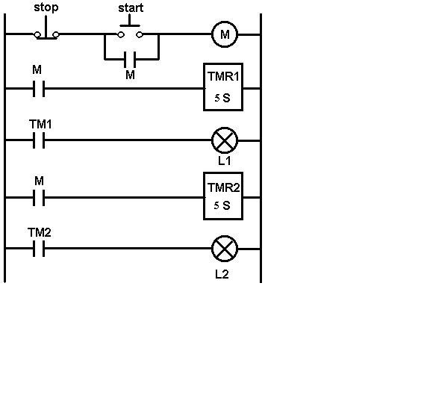
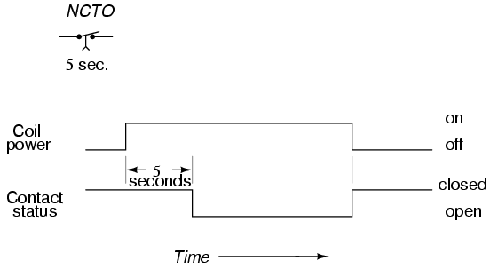
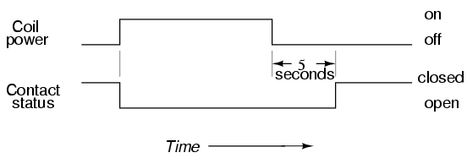
Normally- closed
Timed open
Normally-closed
Timed closed
TIMER1
TIMER2
TIMER1

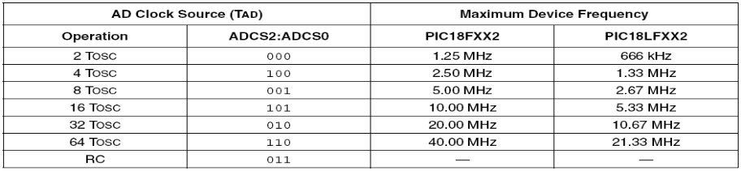
7- 4 MHz saat frekansıyla çalışan
18F452’nin en yüksek ADC saat
frekansını bulunuz ve bir çevrimin
başlatıldıktan (Go=1) ne kadar süre
sonra sonucun okunabileceğini hesaplayınız.
(10P)
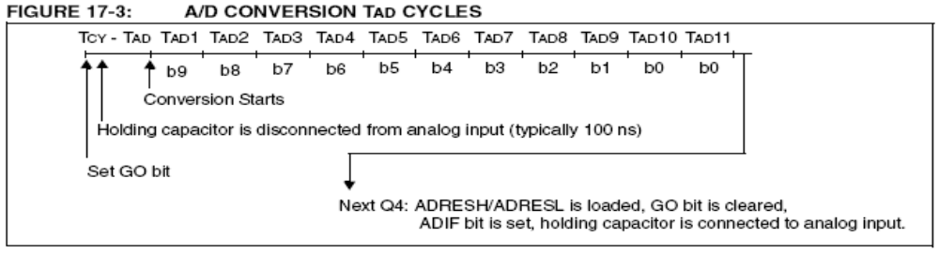

8- 90 derece faz farkı olan quadratic kodlayıcıdan gelen iki veri dizisi doğrudan mikrodenetleyicinin iki girişine uygulanmıştır. Gelen veriden motorun dönüş yönünü algılamak için çözüm yöntemini yazınız. (10P)

9- Seri PI kontrol devresine şekilde verilen hata sinyalı uygulanmıştır. Verilen zaman aralığında PI devresinin çıkışını çiziniz. Orantısal yükselteç için kazanç = 2 ve integral devresi için zaman değeri = 1 saniye olarak verilmiştir. (15P)
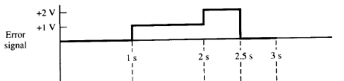
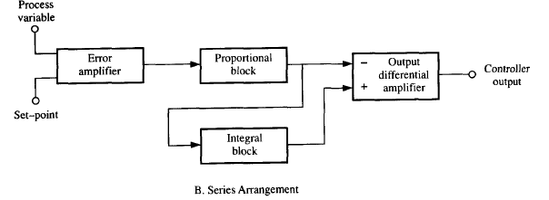

Bonus- 8 bitlik bir mikrodenetleyicide, 16 bitlik zamanlayıcının bir “t₀” anındaki ilk 8 ve son 8 bitleri, iki ayrı 8 bitlik değişkene kaydedilmek istendiğinde, aşağıdaki iki satırlık kod kullanılır: (5P)
11111111 11111111
TMR0H (High) TMR0L (Low)
t = t₀
t = t₀+1
00000000 00000000
degisken1 = TMR0L; (t=t₀) degisken2 = TMR0H; (t=t₀+1)
2. satır işlendiğinde timer içeriği 1 artmış olacağından, TMR0H’nin içeriğinin değişmesine neden olabilir. Örneğin şekildeki durumda okunan değerler;
degisken1=1111 1111 (t=t₀) degisken2=0000 0000 (t=t₀+1)
olacaktır ve t=t₀ anındaki timer içeriğini yansıtmayacaktır.
a) 18F452 de bu problemi engellemek için donanımsal olarak ne tedbir alınmıştır.
b) Eğer donanımsal bir tedbir alınmamış olsaydı, bu durumda doğru sonucu elde edebilmek için yazılımsal olarak aşağıdaki kod eklenebilirdi. Verilen C kodundaki boşlukları doldurunuz.
yenideger=TMR0L-1;
if(yenideger ……………………….)
degisken2=………………………….;

